

Java Hoofdstuk 1 t/m 12

ROC Mondriaan | Tinwerf 16

Opdrachten gemaakt doormiddel van intellij

Justin Schouten

Klas 1j

2019 JMS

Inhoudsopgave

*Hoofdstuk 1 Object georiënteerd programmeren (OOP)* 3

Quiz 1: Objecten van de klasse Auto 4

*Quiz 2*: Objecten van de klasse Dier 4

*Quiz 3*: Het aantal objecten van de klasse Computer 4

Hoofdstuk 2 Gegevenstypen en variabelen 4

*Quiz 1*: Primaire gegevenstypen en variabelen 4

*Quiz 2*: Primaire gegevenstypen en variabelen 5

*Quiz 3*: De standaardwaarden van primaire gegevenstypen 5

*Quiz 4*: Het toekennen van waarden aan variabelen 6

Hoofdstuk 3 Operatoren 6

*Quiz 1*: Java rekenkundige operatoren 6

*Quiz 2*: Modulus 6

*Quiz 3*: Vermeerdering en vermindering 7

*Quiz 4*: Relationele operatoren 7

Quiz 5: Conditionele operatoren 7

Quiz 6: Conditionele operatoren 8

Quiz 7: Toewijzingsoperatoren 8

Quiz 8: Toewijzingsoperatoren 8

Quiz 9: Ternaire operator 9

Hoofdstuk 4 Conditionele statements 9

*Quiz 1*: if-statements 9

*Quiz 2*: if-statements 9

*Quiz 3*: if-else-statements 10

*Quiz 4*: if/else-if statements 10

Quiz 5: if/else-if statements 10

Quiz 6: Een combinatie van conditionele statements 11

Quiz 7: Een aantal conditionele statements binnen elkaar 11

Quiz 8: Een eenvoudig switch-statement 11

Quiz 9: Met een switch-statement de maanden van het jaar weergeven 12

*Quiz 10*: Een switch-statement voor studentenresultaat 13

Hoofdstuk 5 Iteratie-statements (loops) 13

*Quiz 2*: Een while-loop 14

*Quiz 3*: Een do-while-loop 14

*Quiz 4*: do-while-loop 14

Quiz 5: Een for-loop-statement 14

Quiz 6: for-loop-statement 14

Quiz 7: Een combinatie van een for-loop en een if-else-statement 15

Quiz 8: for-loop en break 15

Quiz 9: for-loop en continue 15

*Quiz 10*: Een combinatie van twee loops binnen elkaar 16

*Quiz 11*: Een combinatie van twee loops met een label 16

Hoofstuk 6 Klassen, objecten en constructoren 17

*Quiz 1*: Het maken van objecten 17

*Quiz 2*: Objecten en objectreferenties 17

*Quiz 3*: Drie constructoren in een klasse 17

*Quiz 4*: Het aanroepen van een constructor vanuit een andere constructor 18

Quiz 5: Het aanroepen van een constructor vanuit een andere constructor 18

Hoofdstuk 7 Methoden 19

*Quiz 1*: Een methode berekent de prijs van goud en zilver in euro’s 19

*Quiz 2*: Een methode die een integer gegevenstype teruggeeft 19

*Quiz 3*: Een methode die geen waarde oplevert 20

*Quiz 4*: Een methode van het type void 21

Quiz 5: Een methode die valuta omrekent 22

Quiz 6: Een void-methode met twee parameters 23

Opdracht hoofdstuk 7: Methode die hoeveelheid ounce goud berekent 23

Hoofdstuk 8 Strings en StingBuffers 25

*Quiz 1*: De methode indexOf en charAt van de String 26

*Quiz 2*: Het vergelijken van twee strings 26

*Quiz 3*: De substrings-methode van de String 27

*Quiz 4*: De replace-methode van de String 27

Quiz 5: De methoden toUpperCase, trim en lenght van de String 28

Quiz 6: Constructors en de append-methode van de StringBuffer 28

Quiz 7: De methode insert van het StringBuffer-object 29

Quiz 8: De replace-methode van het StringBuffer-object 30

Opdracht hoofdstuk 7: De methoden van String-klasse van Java standaard-API 30

Hoofdstuk 9 Packages en toegangsrechten 31

*Quiz 1*: Toegangsrechten vanuit hetzelfde package 31

*Quiz 2*: Toegangsrechten vanuit verschillende packages 31

*Quiz 3*: Toegangsrechten via een methode 32

Opdracht hoofdstuk 8: De klassen Datum en Student in verschillende packages 32

Hoofdstuk 10 Array en ArrayList 34

*Quiz 1*: Een eenvoudige array 34

Quiz 2: Het toevoegen van elementen aan een array 35

*Quiz 3*: De elementen van een array sorteren 35

*Quiz 4*: Het kopiëren van een array 36

Quiz 5: Enkele methoden van de klasse Arrays 37

Quiz 6: Elementen van array en conditionele statements 37

Quiz 7: Elementen toevoegen aan een ArrayList 38

Quiz 8: Objecten van de klasse Student toevoegen aan een ArrayList 38

Opdracht hoofdstuk 9: Artikelen aan een winkelwagen toevoegen 39

Hoofdstuk 11 Statische leden (methoden en variabelen) 40

Quiz 1: Het vergelijken van klassenvariabelen en instantievariabelen 40

Quiz 2: Java statische leden 40

Quiz 3: Klassenvariabelen en het maken van objecten 41

Opdracht hoofdstuk 10: Namen van programmeertalen bijhouden in een String 42

Hoofdstuk 12 Overerving 43

Quiz 1: Een eenvoudige overerving 43

Quiz 2: Een constructor van de superklasse 43

Quiz 3: Een methode overschrijven 43

Quiz 4: Een gecompliceerde overerving 44

Quiz 5: Het overschrijven van een methode 44

Quiz 6: Het sleutelwoord super 44

Quiz 7: Het gebruik van de sleutelwoorden super en this 44

Quiz 8: Superklasse en subklasse in verschillende packages 45

Opdracht hoofdstuk 11: Overerving en het overschrijven van methoden 45

## Hoofdstuk 1 Object georiënteerd programmeren (OOP)

Blz. 13

### Quiz 1: Objecten van de klasse Auto

1. 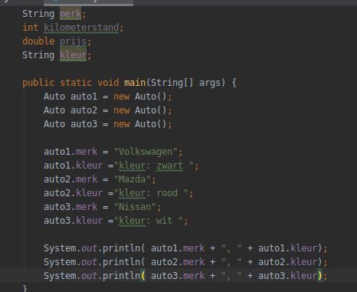
2. 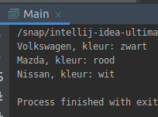

Blz. 14

### Quiz 2: Objecten van de klasse Dier

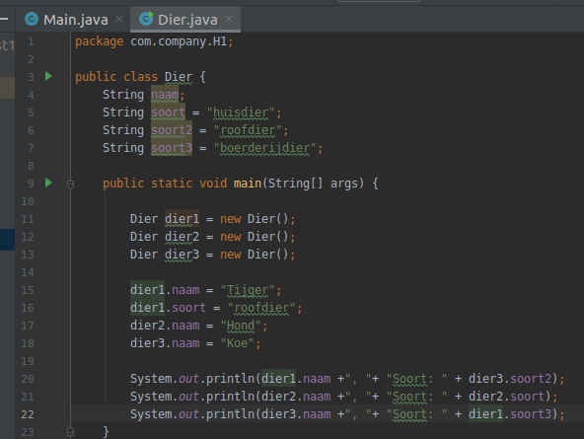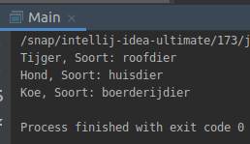

Blz. 15

### Quiz 3: Het aantal objecten van de klasse Computer

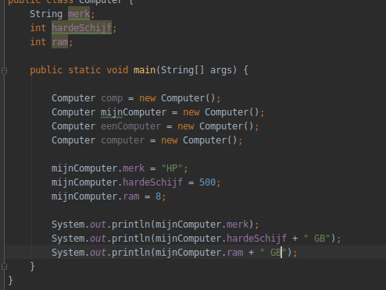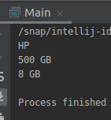

## Hoofdstuk 2 Gegevenstypen en variabelen

Blz. 19

### Quiz 1: Primaire gegevenstypen en variabelen

1. boolean (true or false)

2. boolean isbuitenlander

3. System.out.println(“isbuitenlander”)

4. Toegevoegd: int jarengetrouwd = 8;

5. 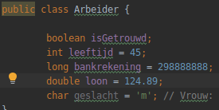 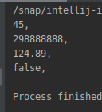

Blz. 20

### Quiz 2: Primaire gegevenstypen en variabelen

1. 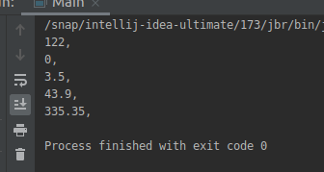

2. 

3.  

4. 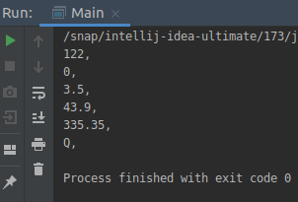

5. Er gebeurd niks

Blz. 21

### Quiz 3: De standaardwaarden van primaire gegevenstypen

1. 

2. 

3. 

4. 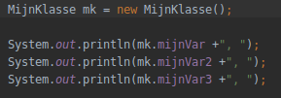 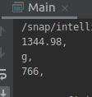

Blz. 22

### Quiz 4: Het toekennen van waarden aan variabelen

1. 

2. 

3. 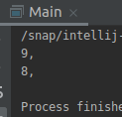

## Hoofdstuk 3 Operatoren

Blz. 27

### Quiz 1: Java rekenkundige operatoren

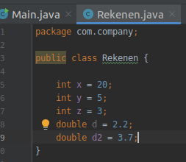 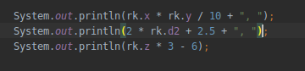 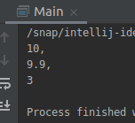

Blz. 28

### Quiz 2: Modulus

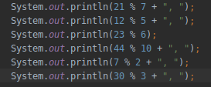 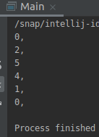

Blz. 29

### Quiz 3: Vermeerdering en vermindering

1 & 2 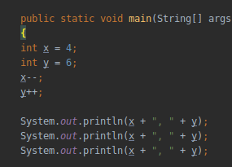 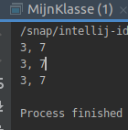

3. Nee

Blz. 30

### Quiz 4: Relationele operatoren

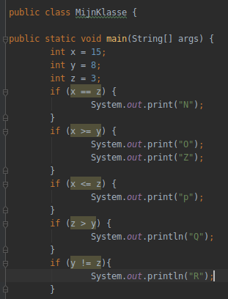 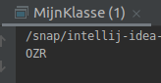

Blz. 31

### Quiz 5: Conditionele operatoren

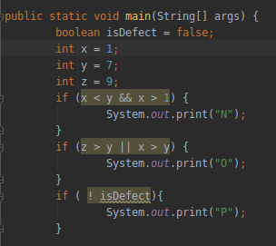 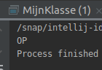

Blz. 32

### Quiz 6: Conditionele operatoren

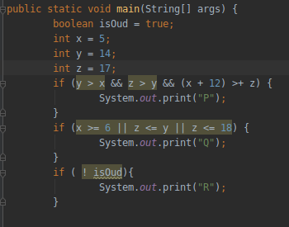 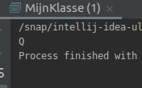

Blz. 33

### Quiz 7: Toewijzingsoperatoren

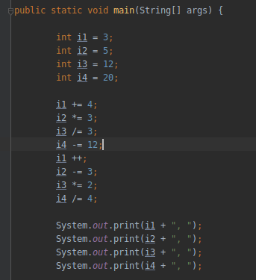 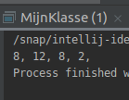

Blz. 34

### Quiz 8: Toewijzingsoperatoren

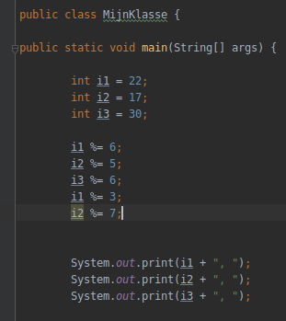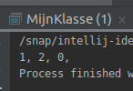

Blz. 35

### Quiz 9: Ternaire operator

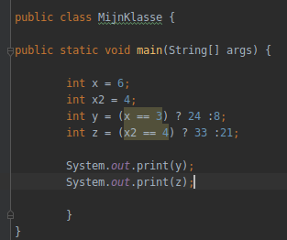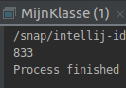

## Hoofdstuk 4 Conditionele statements

Blz. 42

### Quiz 1: if-statements

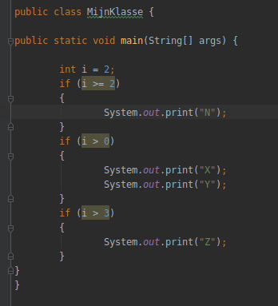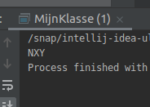

Blz. 43

### Quiz 2: if-statements

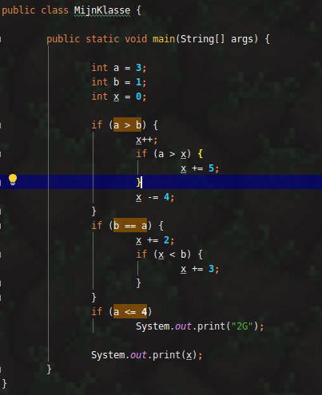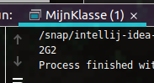

Blz. 44

### Quiz 3: if-else-statements

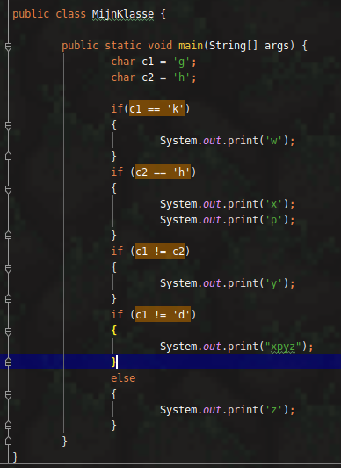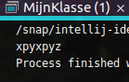

Blz. 45

### Quiz 4: if/else-if statements

1. 

2. 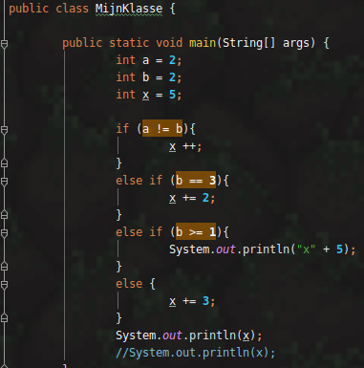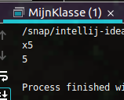

Blz. 46

### Quiz 5: if/else-if statements

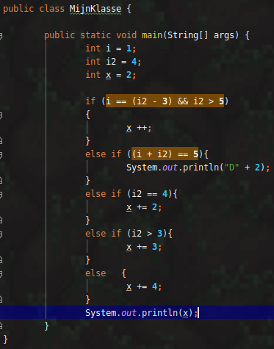 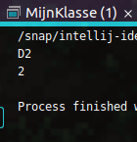

Blz. 47

### Quiz 6: Een combinatie van conditionele statements

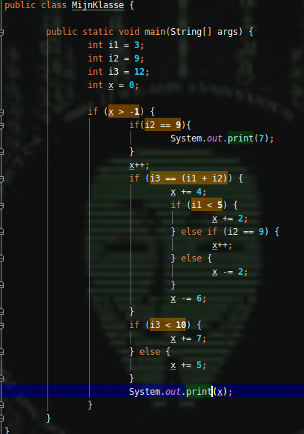 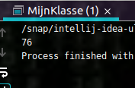

Blz. 49

### Quiz 7: Een aantal conditionele statements binnen elkaar

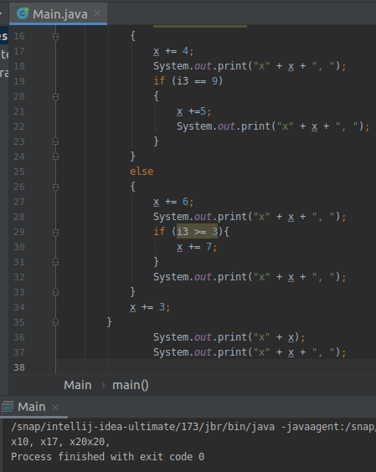

Blz. 50

### Quiz 8: Een eenvoudig switch-statement

1. 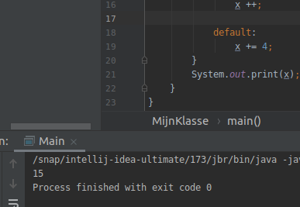
2. 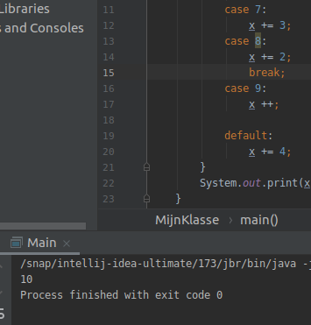

Blz. 52

### Quiz 9: Met een switch-statement de maanden van het jaar weergeven

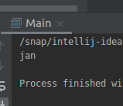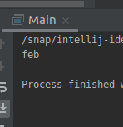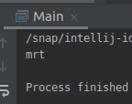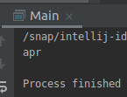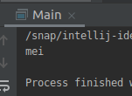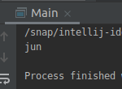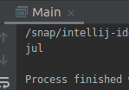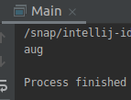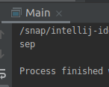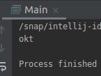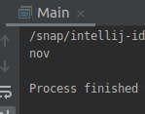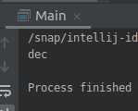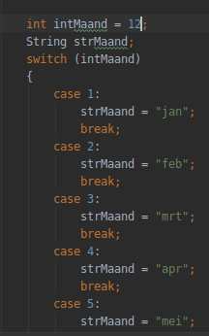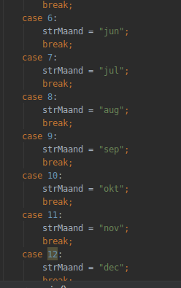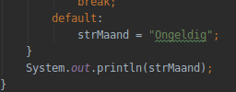

Blz. 53

### Quiz 10: Een switch-statement voor studentenresultaat

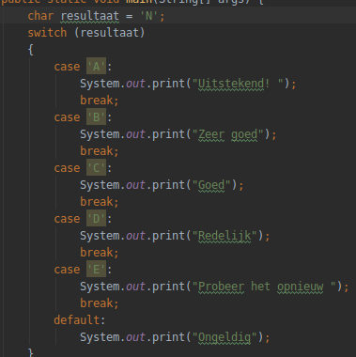1. 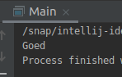

2. 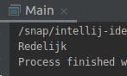

3. 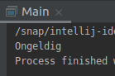

## Hoofdstuk 5 Iteratie-statements (loops)

Blz. 59

1. 3 = 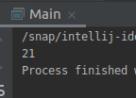
2. 1 = 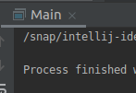 2 = 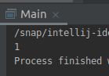 5 = 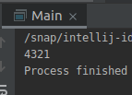

Blz. 60

### Quiz 2: Een while-loop

Hij blijf maar optellen waardoor hij nooit onder de 0 komt. En hij stopt pas als hij 0 of lager is.

Blz. 61

### Quiz 3: Een do-while-loop

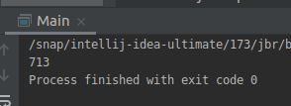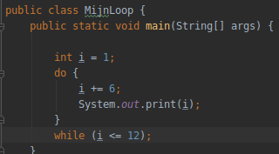

Blz. 62

### Quiz 4: do-while-loop

i naar 2 veranderen zorgt ervoor dat i de 4 en de 10 overslaat en dat zijn de 2 getallen die de loop kunnen stoppen.

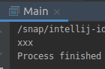

Blz. 64

### Quiz 5: Een for-loop-statement

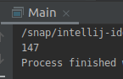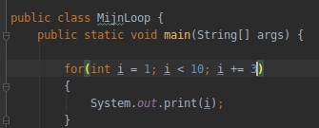

Blz. 65

### Quiz 6: for-loop-statement

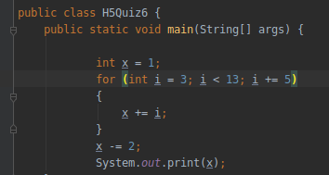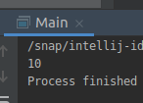

Blz. 66

### Quiz 7: Een combinatie van een for-loop en een if-else-statement

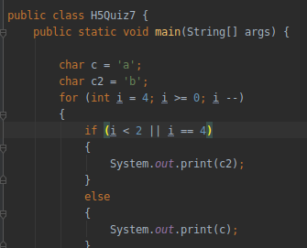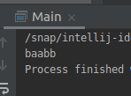

Blz. 68

### Quiz 8: for-loop en break

1. 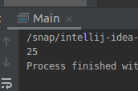

2. 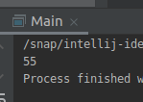

Blz. 69

### Quiz 9: for-loop en continue

1. 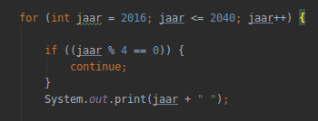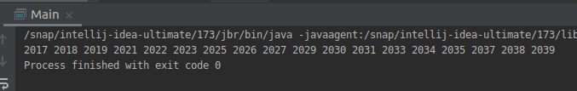
2. Hij print dan ook de schrikkeljaren af (als je continue weghaald)

Blz. 70

### Quiz 10: Een combinatie van twee loops binnen elkaar

1. 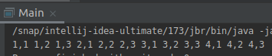
2. 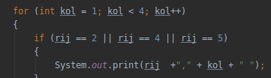
3. 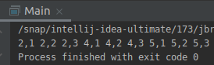

Blz. 72

### Quiz 11: Een combinatie van twee loops met een label

1. 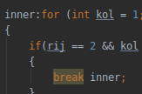

2. 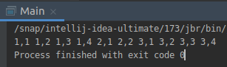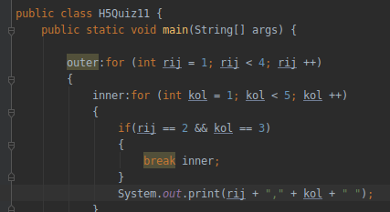

## Hoofstuk 6 Klassen, objecten en constructoren

Blz. 80

### Quiz 1: Het maken van objecten

1, 2, 3 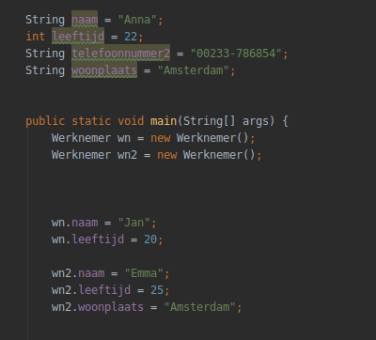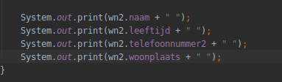 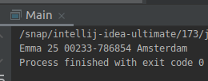

4. 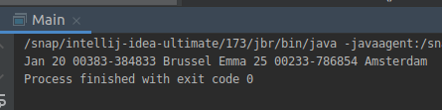

Blz. 81

### Quiz 2: Objecten en objectreferenties

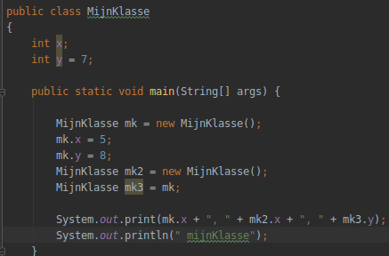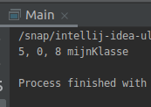

Blz. 82

### Quiz 3: Drie constructoren in een klasse

1, 2 en 3 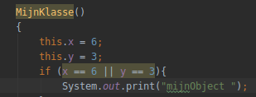

Blz. 83

### Quiz 4: Het aanroepen van een constructor vanuit een andere constructor

1. 
2. 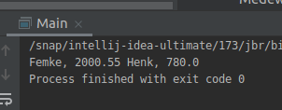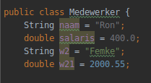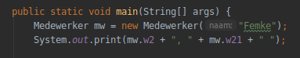

Blz. 84

### Quiz 5: Het aanroepen van een constructor vanuit een andere constructor

1 , 2 , 3 en 4 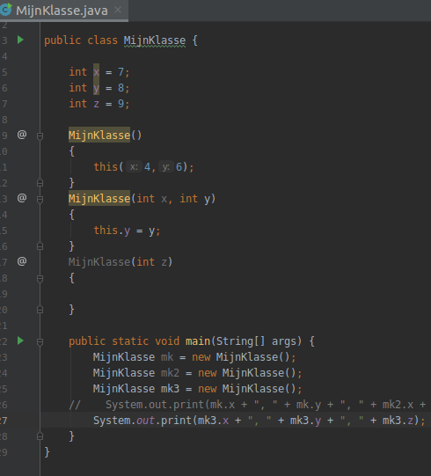

Blz. 86

Opdracht hoofdstuk 5: Klasse MijnWerknemer maken zonder en met constructoren

1, 2, 3, 4 en 5 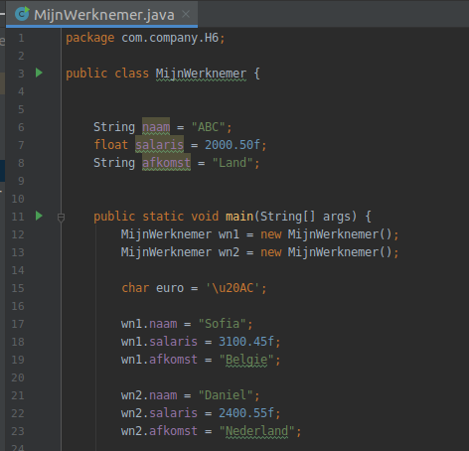 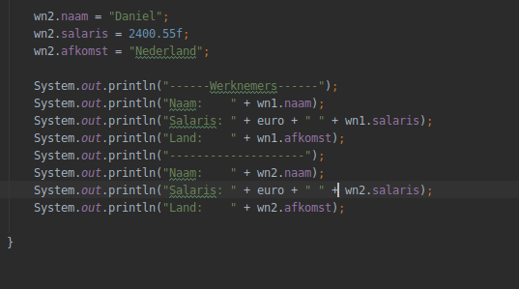 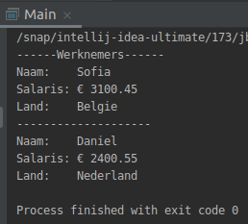

## Hoofdstuk 7 Methoden

Blz. 94

### Quiz 1: Een methode berekent de prijs van goud en zilver in euro’s

1 en 2 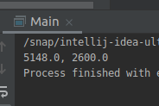 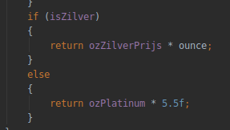

1. 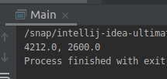 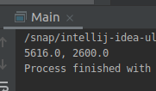

Blz. 95

### Quiz 2: Een methode die een integer gegevenstype teruggeeft

1. 

2.  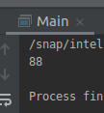

3. 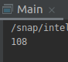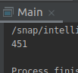

Blz. 96

### Quiz 3: Een methode die geen waarde oplevert

1. 21% btw 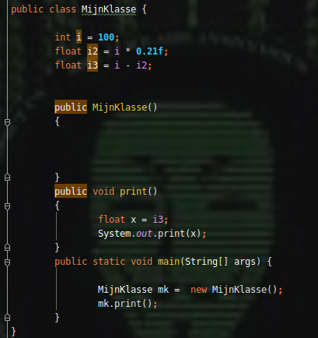 netto 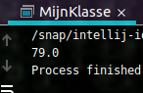

2. 20% btw 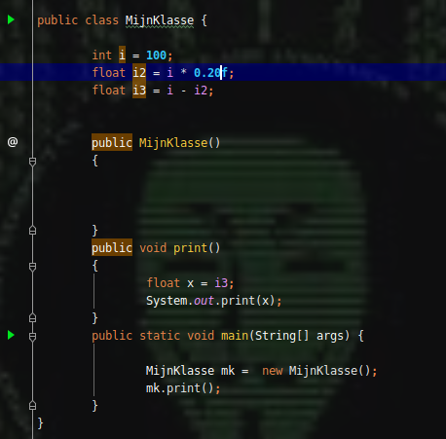 netto 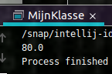

3. 30 % btw 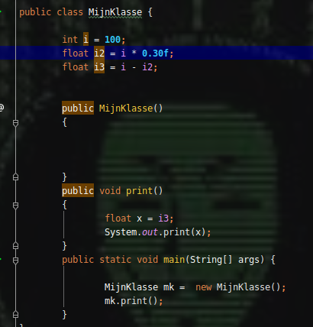 netto 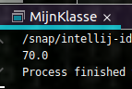

Blz. 98

### Quiz 4: Een methode van het type void

1. 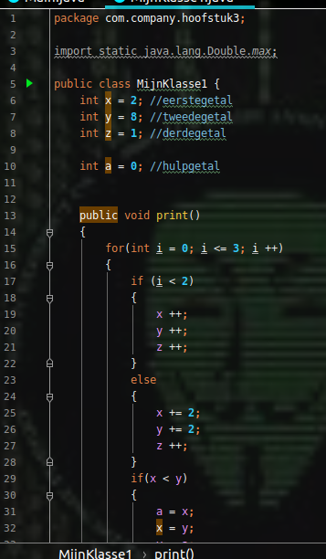 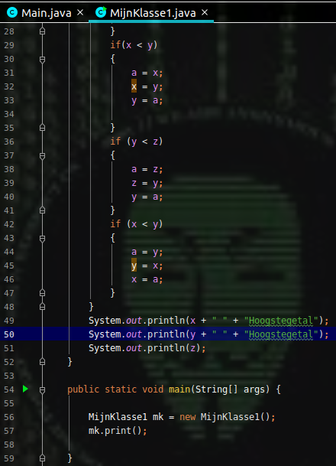 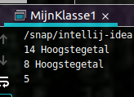

2. 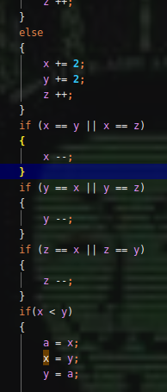

3. 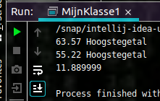 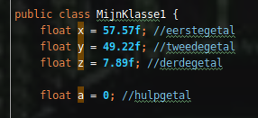 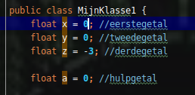 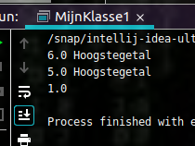

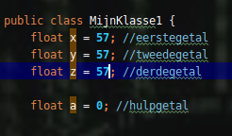 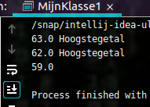

Blz. 99

### Quiz 5: Een methode die valuta omrekent

1. 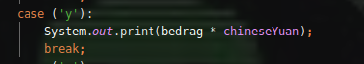  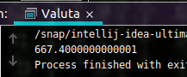
2. 
3. 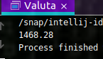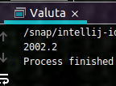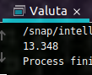

Blz. 101

### Quiz 6: Een void-methode met twee parameters

1. 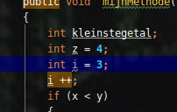 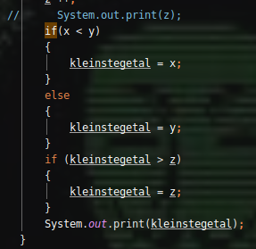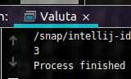

2. 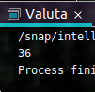

3. a. 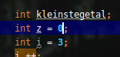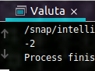 b. 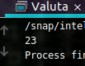 c. 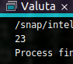 d. 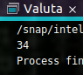 e. 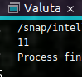

4. 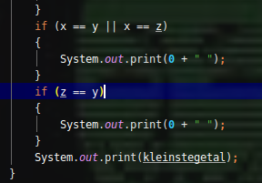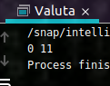

### Opdracht hoofdstuk 7: Methode die hoeveelheid ounce goud berekent

1. 
2. 
3. 

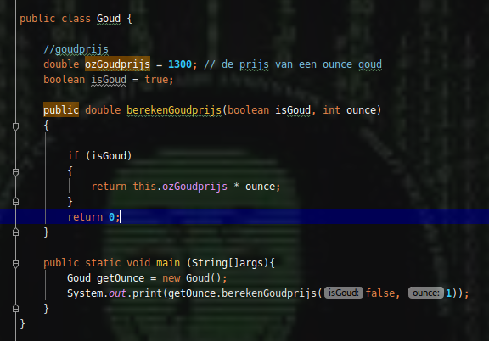

Blz. 102

Opdracht hoofstuk 6: Methode die hoeveelheid ounce goud berekent

1. 

2. 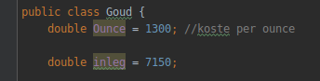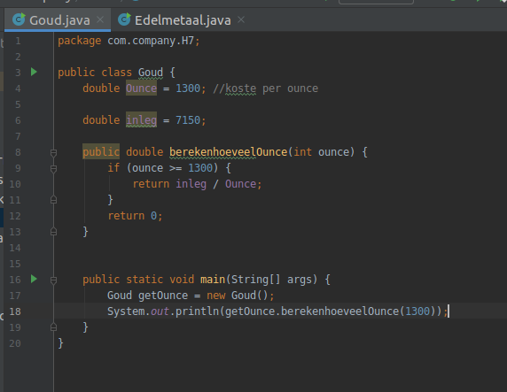

3. 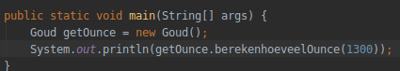

4. 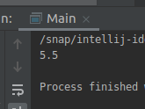

5. 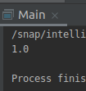  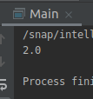 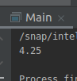 extra: 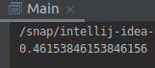

## Hoofdstuk 8 Strings en StingBuffers

Extra info strings blz. 104:

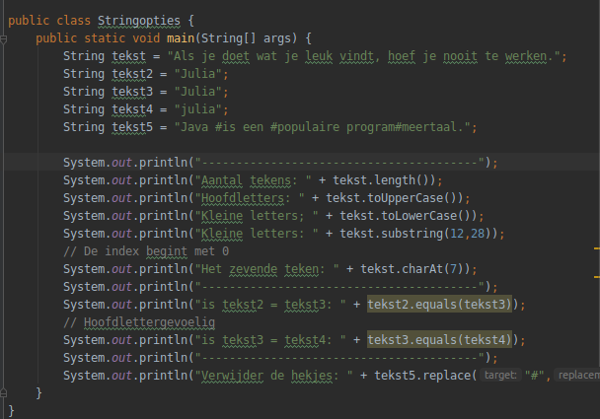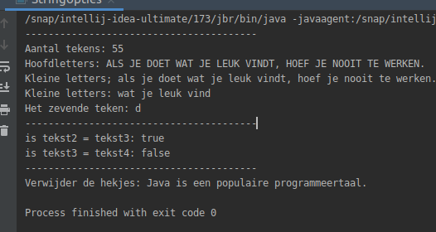

Blz. 107

### Quiz 1: De methode indexOf en charAt van de String

1. 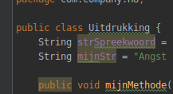

2. 

3. 

4. 

5. 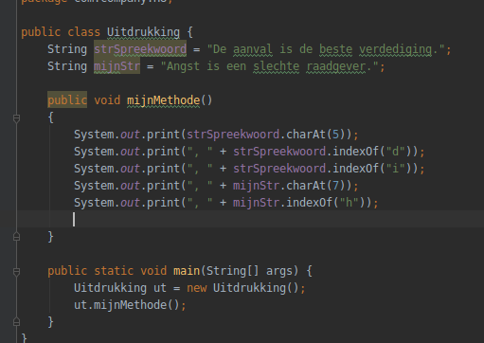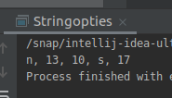

Blz. 108

### Quiz 2: Het vergelijken van twee strings

1. 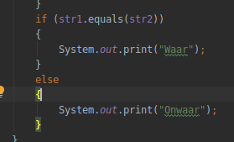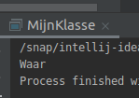

2. 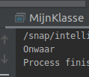

3. 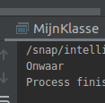 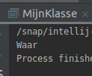

Blz. 109

### Quiz 3: De substrings-methode van de String

1. En 2. 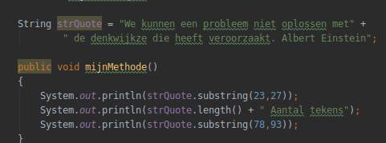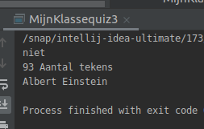

Blz. 110

### Quiz 4: De replace-methode van de String

1. 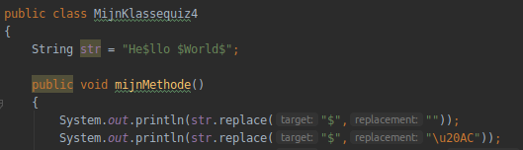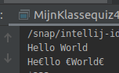

2. 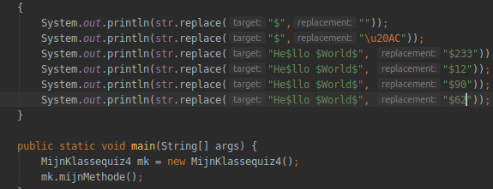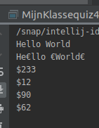

Blz. 110

### Quiz 5: De methoden toUpperCase, trim en lenght van de String

1. 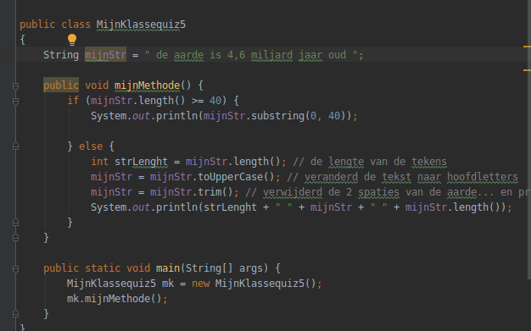

2. zie a, b en c

A 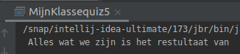

B 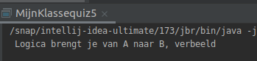

C 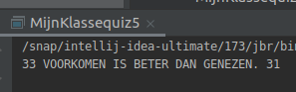

Blz. 111

### Quiz 6: Constructors en de append-methode van de StringBuffer

1. 

2. 

3. 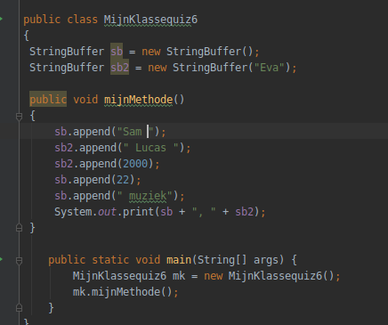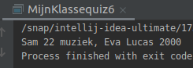

Blz. 112

### Quiz 7: De methode insert van het StringBuffer-object

1. 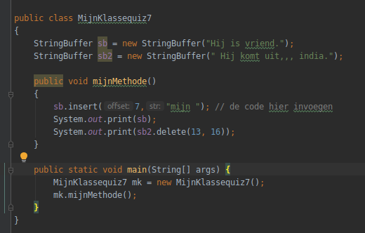

2. 

3. 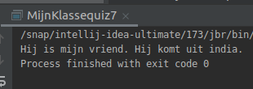

Blz. 113

### Quiz 8: De replace-methode van het StringBuffer-object

1. 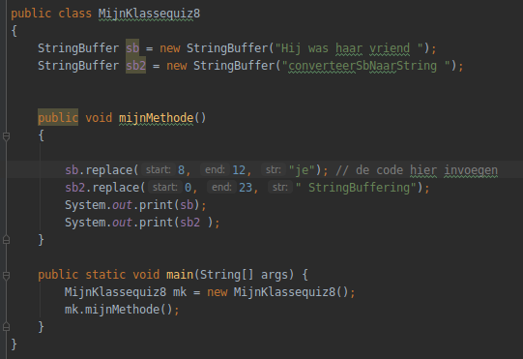

2. 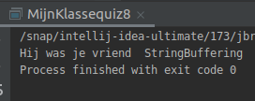

### Opdracht hoofdstuk 7: De methoden van String-klasse van Java standaard-API

1. 

2. 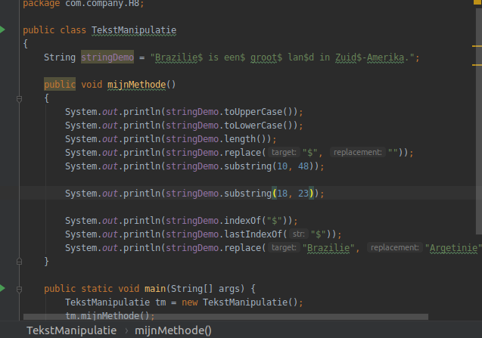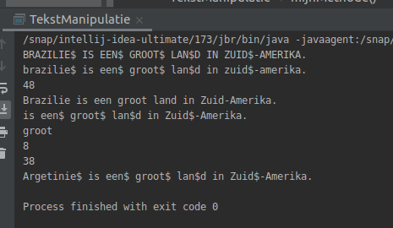

## Hoofdstuk 9 Packages en toegangsrechten

Blz. 119

### Quiz 1: Toegangsrechten vanuit hetzelfde package

1. 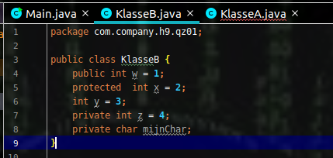
2. 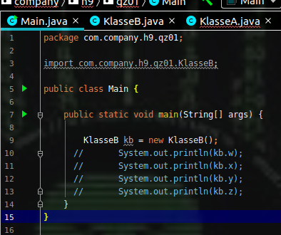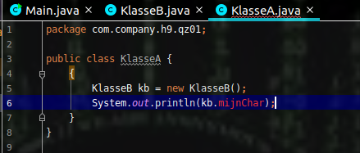

Blz. 120

### Quiz 2: Toegangsrechten vanuit verschillende packages

1. 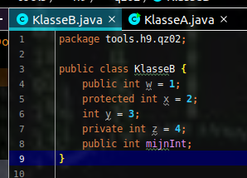 2. 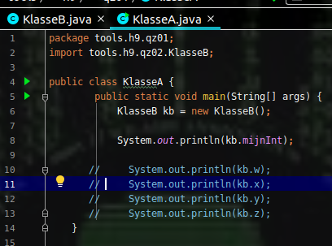 3. Sommige kan je niet meer oproepen omdat ze in een andere package zitten. Private blijft het zelfde is alleen te veranderen in de zelfde klasse.

Blz. 121

### Quiz 3: Toegangsrechten via een methode

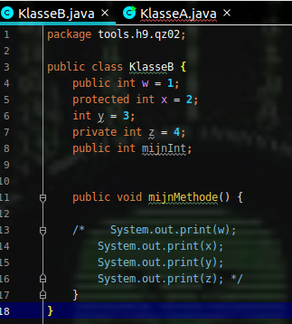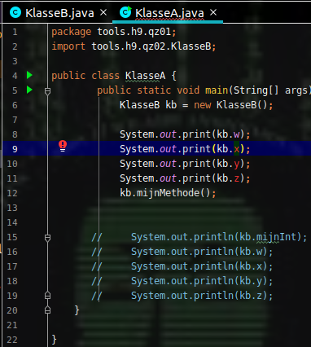 door te weinig rechten of andere package kan je hem niet uitvoeren. Dus moet via de klasse/ methode zelf gewijzigd worden.

Blz. 122

### Opdracht hoofdstuk 8: De klassen Datum en Student in verschillende packages

1. 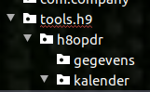

2. 

3. 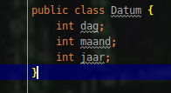

4. 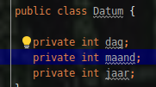

5. 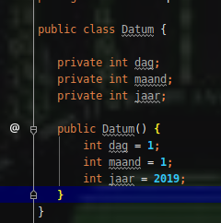

6. 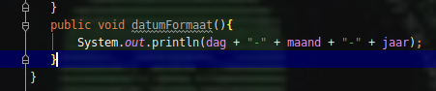

7. 

8. 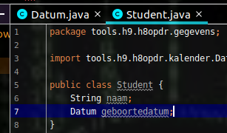

9. 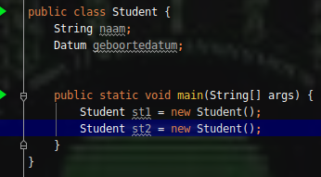

10. 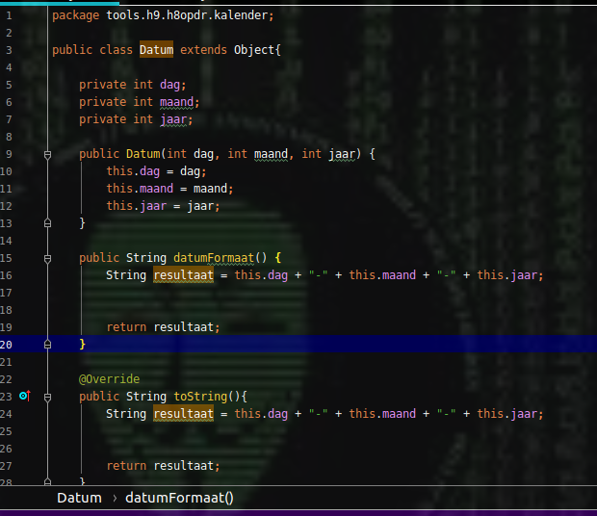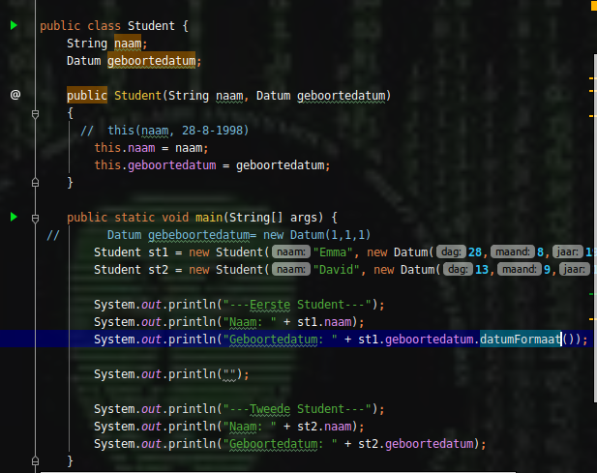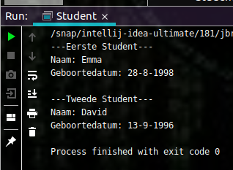

## Hoofdstuk 10 Array en ArrayList

Blz. 130

### Quiz 1: Een eenvoudige array

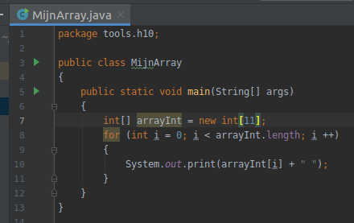 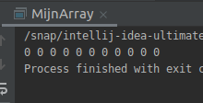 er worden 11 nullen naar de standaarduitvoer geprint

Blz. 131

### Quiz 2: Het toevoegen van elementen aan een array

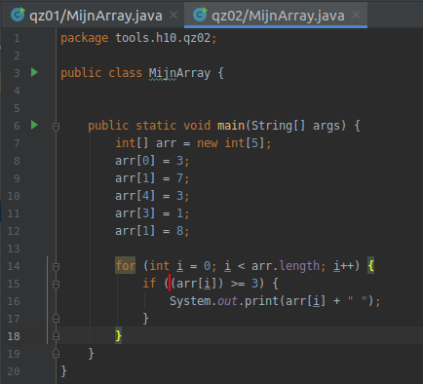 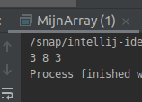

Blz. 132

### Quiz 3: De elementen van een array sorteren

1. 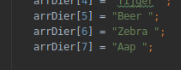

2. 

3. 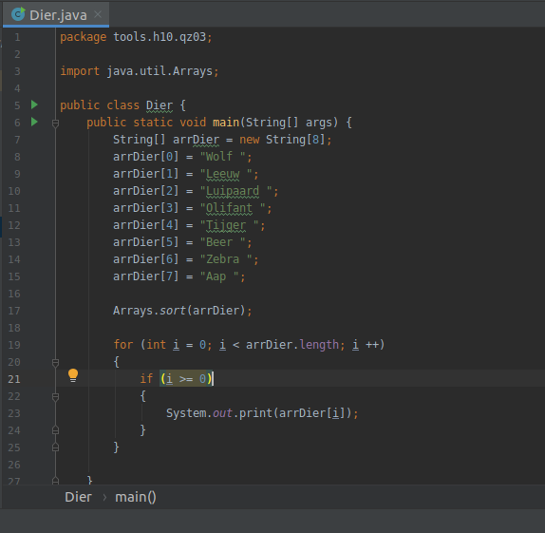

Blz. 133

### Quiz 4: Het kopiëren van een array

1. 

2. 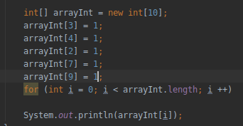

3. 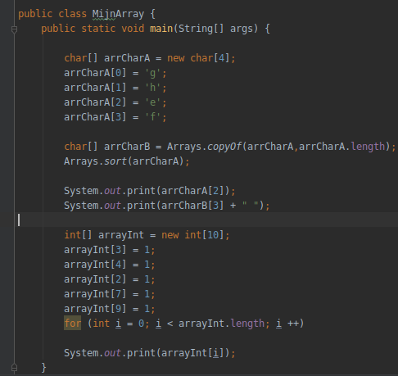 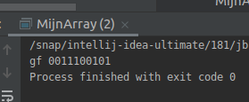

Blz. 134

### Quiz 5: Enkele methoden van de klasse Arrays

1. 

2. 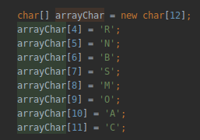

3. 

4. 

5.  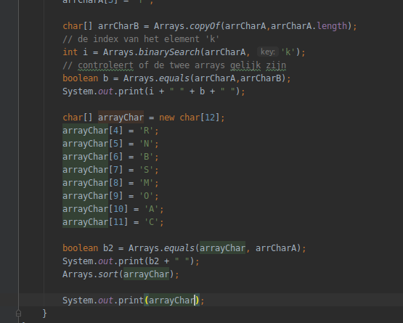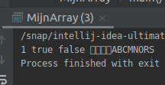

Blz. 135

### Quiz 6: Elementen van array en conditionele statements

1. 

2. 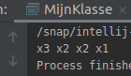

Blz. 137

### Quiz 7: Elementen toevoegen aan een ArrayList

1. 

2. 

3. 

4. 

5. 

6.  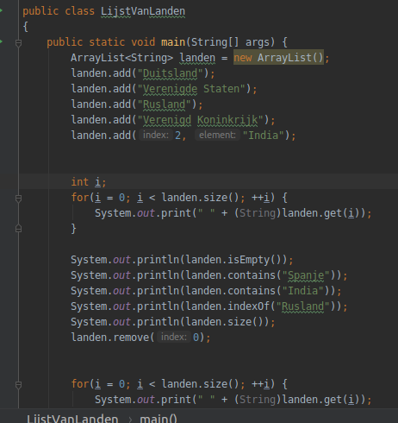

Blz. 138

### Quiz 8: Objecten van de klasse Student toevoegen aan een ArrayList

1. 

2. 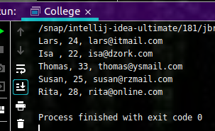

3. hij print dan niks meer uit

4. 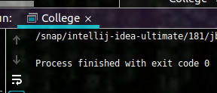

Blz. 140

### Opdracht hoofdstuk 9: Artikelen aan een winkelwagen toevoegen

1. 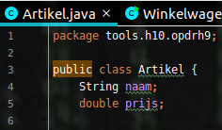

2. 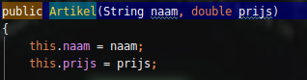

3. 

4. 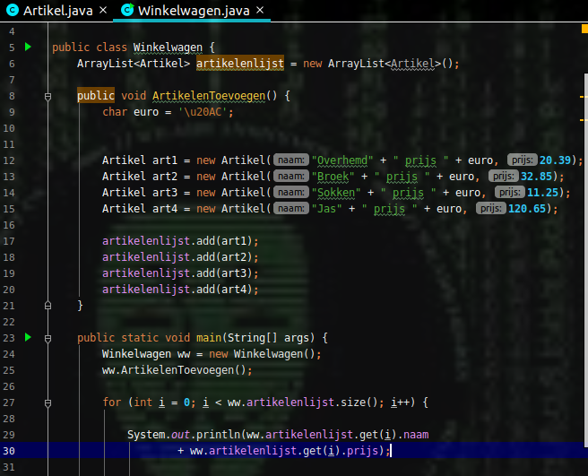

## Hoofdstuk 11 Statische leden (methoden en variabelen)

Blz. 143

### Quiz 1: Het vergelijken van klassenvariabelen en instantievariabelen

1. 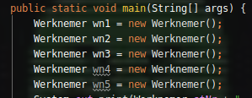

2. ja hij gaat naar 5 (5 werknemers/ objecten)

3. 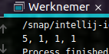

Blz. 144

### Quiz 2: Java statische leden

1. 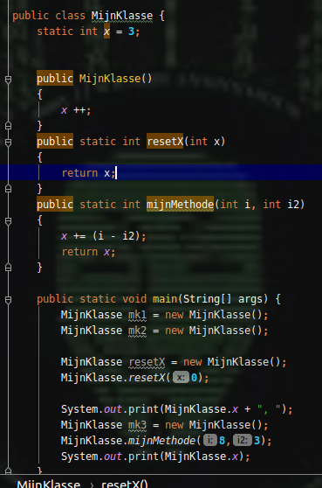

2. 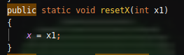 0 = 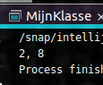 10 = 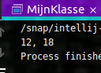 100 = 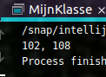

Blz. 145

### Quiz 3: Klassenvariabelen en het maken van objecten

1. 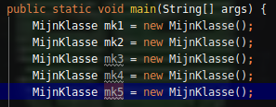

2. ja het veranderd naar 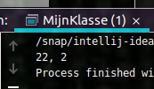

3. 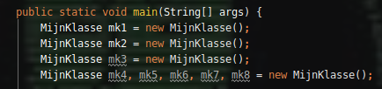 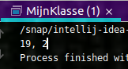

Blz. 147

Quiz 4: Een methode die een statische variabele wijzigt

1. 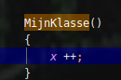
2. Hij voert het volgende uit naar de standaard uitvoer 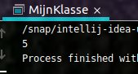

Quiz 5: Een statische StringBuffer

1. 

2. ja hij tel niet meer de rondes en onthoud het niet

3. 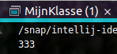

4. 

5. ja want nu onthoud hij de strings ook niet meer

6. 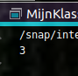

Blz. 150

### Opdracht hoofdstuk 10: Namen van programmeertalen bijhouden in een String

1. 

2. 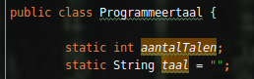

3. 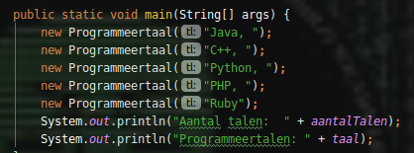

4. 

5. 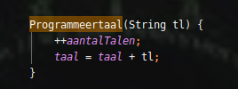

6. 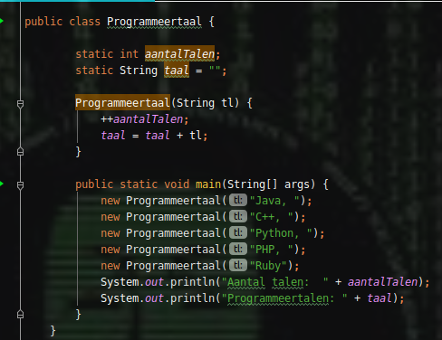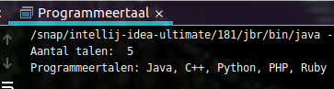

## Hoofdstuk 12 Overerving

Blz. 157

### Quiz 1: Een eenvoudige overerving

1. de waarde veranderen de superklasse van int x = 5 + 2 van de subklasse 

2. 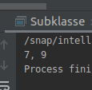

Blz. 158

### Quiz 2: Een constructor van de superklasse

1. hij print dan 9 uit want het is maar 2 meer dan sk 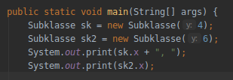

2. 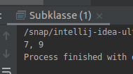

Blz. 159

### Quiz 3: Een methode overschrijven

1. 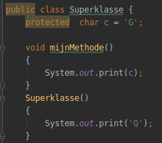

2. Hij voert de super klasse als eerste uit en dan alles in de Subklasse.java 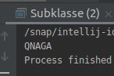

Blz. 160

### Quiz 4: Een gecompliceerde overerving

1. 2. En 3. de x7 veranderd naar 2 want door geen waarde aan x in Subklasse word hij 0 + 2 = x == 2 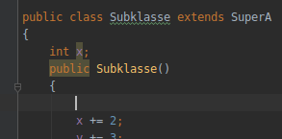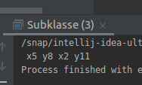

Blz. 162

### Quiz 5: Het overschrijven van een methode

1. 

2. 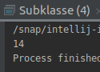

### Quiz 6: Het sleutelwoord super

1. 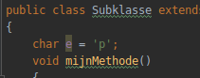

2. 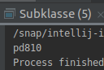

### Quiz 7: Het gebruik van de sleutelwoorden super en this

1. 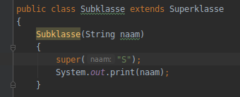

2. 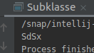

Blz. 166

### Quiz 8: Superklasse en subklasse in verschillende packages

1. 

2. ze hebben allebij toegang supk en subk

3. 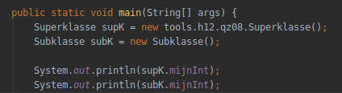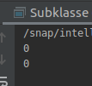

Blz. 167

### Opdracht hoofdstuk 11: Overerving en het overschrijven van methoden

1. 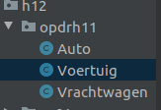

2. 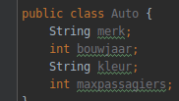

3. 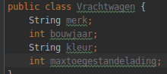

4. 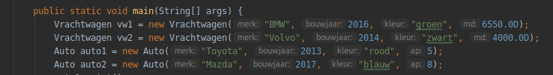

5. 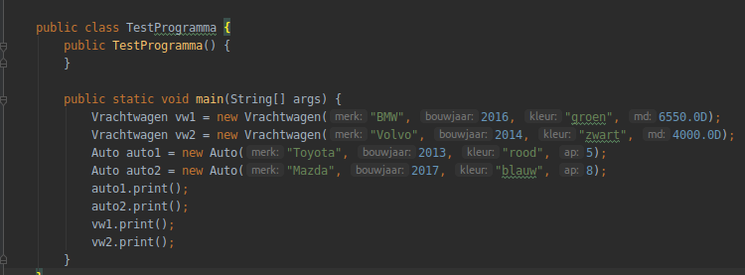

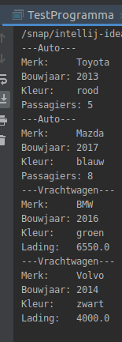6. 